一体化数字高清虚实演播/慕课制作系统
简单说明

利用一体化三维虚拟演播室系统进行课件制作，从而提高慕课制作效率、丰富课件形式、加快课程资源建设、让学生通过课件能直观体现课程的属性，并提高注意力，一体化三维虚实演播室 主要功能如下：
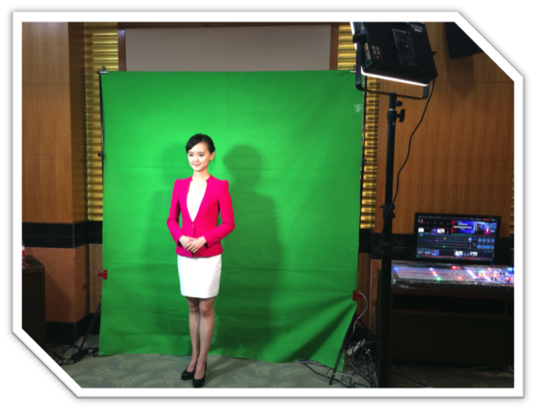图1
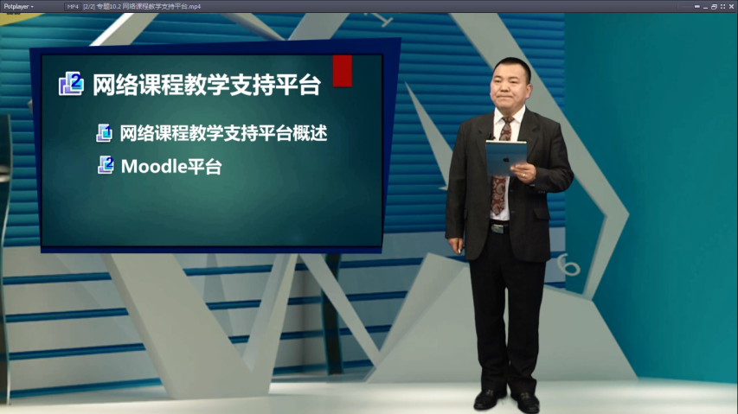图2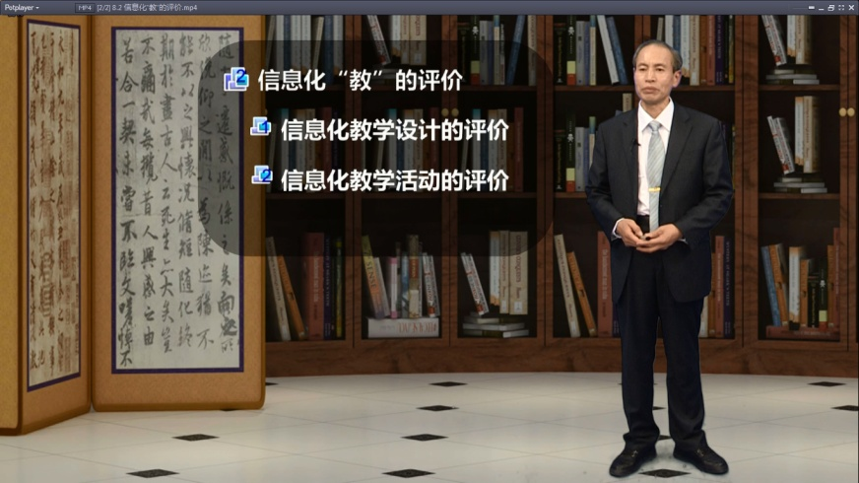图3
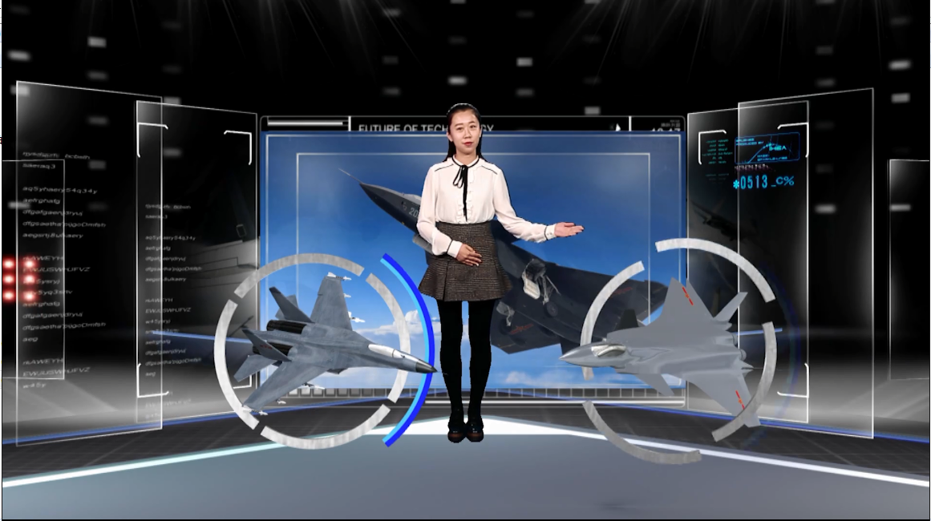图4
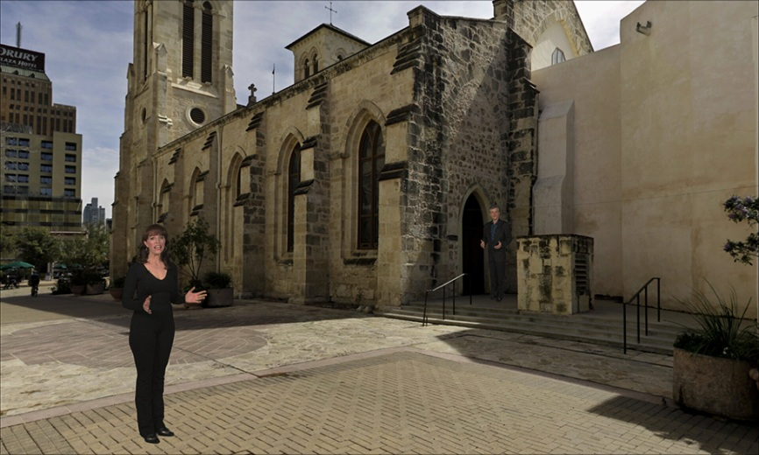图5

- 系统支持一体化制作流程：即设计好的片头、片尾、字幕、台标、课件PPT、插播视频、虚拟抠像、手机PAD等移动端信号实时接入、录制、网络直播，可按照脚本，一气呵成，操作简单、出片率高。
- 系统支持三维虚拟抠像功能，操作简单、一键抠像、可快速实现类似图一的情景教学功能。
- 交互功能：系统支持宏命令编辑功能，可将需要讲解的课件模型或动画视频，通过手势触发的方式，直接调入虚拟场景中，实现人机交互功能。如图4
- 情景还原教学：系统支持将手机等拍摄的360度全景照片导入后，可用于三维虚拟场景使用，并支持在场景中的推拉摇移、旋转，真实还原现场。如图5
- 系统支持与Adobe旗下的多款软件实现无缝对接，可将promise图文轨的图文信息直接输入到虚拟场景中使用，可用于图文包装；也可与Adobe的CC平台实现人机对话，模拟主持人+机器人的节目形式。
- 所有操作支持通过手机、PAD等远程控制、也可主持人自己控制，实现节目制作。
- 系统支持三维虚拟演播的同时，也支持实景制作，并支持与交互大屏、PAD等信号同步，并叠加、即：人物+PPT（背景）同步合成。
- 合成视频以及原始视频可直接本地录制。
- 整体制作可通过网络实时直播。
- 整套系统不依赖于CPU、显卡等，基于Linux，更加稳定；采用直流供电、安全可靠，便于携带。

